ФЕДОРОВСКИЙ БЮЛЛЕТЕНЬ
ПРАВО ОБЩЕСТВА ЗНАТЬ 176

общество события
13:25 , 29 декабря 2018
Капля мёда в бочке дёгтя: сказать, что её нет нельзя, но толку-то? Вот и с экологическими итогами года такая же история. Успехи есть, как без них, но как же трудно их разглядеть. Ведь в целом ситуация ухудшается. Увеличилась экологическая преступность, выросло количество экстремально высоких загрязнений воздуха, огонь прошёл территорию более 15 миллионов гектаров.

О положительных итогах говорить недолго, поэтому с них и начнём.
https://echo.msk.ru/blog/evgenyus/2342739-echo/

--
С уважением,
Евгений Усов
пресс-секретарь Гринпис России

2018 – очередной серый год в зелёных тонах
АВТОРЕвгений Усовфотограф, эколог, журналист (Санкт-Петербург)
Капля мёда в бочке дёгтя: сказать, что её нет нельзя, но толку-то? Вот и с экологическими итогами года такая же история. Успехи есть, как без них, но как же трудно их разглядеть. Ведь в целом ситуация ухудшается. Увеличилась экологическая преступность, выросло количество экстремально высоких загрязнений воздуха, огонь прошёл территорию более 15 миллионов гектаров.
О положительных итогах говорить недолго, поэтому с них и начнём.
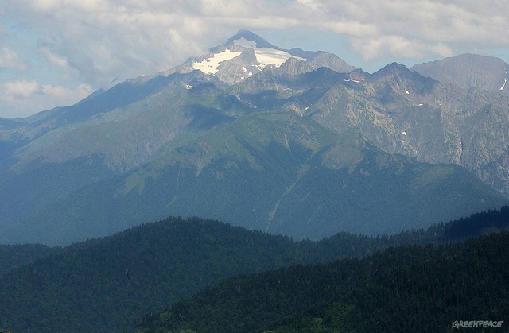
фото GREENPEACE
3 августа 2018 принят закон, который усилил правовую защиту заповедников и национальных парков. Расширились права инспекторов особо охраняемых природных территорий (ООПТ), они получили право носить служебное оружие.
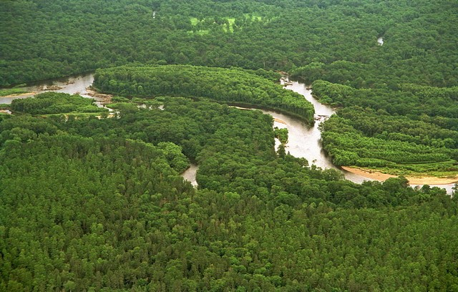
фото GREENPEACE
Комитет всемирного наследия ЮНЕСКО включил в список природного наследия долину реки Бикин в Приморском крае. Более миллиона гектаров уникальных лесов получили международный охранный статус.
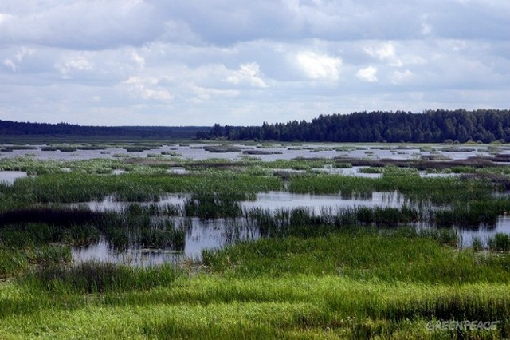
фото GREENPEACE
В январе Верховный Суд поддержал юристов GREENPEACE и отменил решение Минприроды России об изменении положения о национальном парке «Мещёрский», которое разрешало строительство в хозяйственной зоне парка. Хорошее, важное, прецедентное решение.
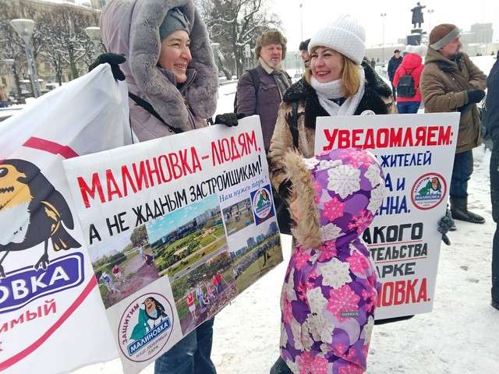
фото Е.Усов
В Санкт-Петербурге локальные группы защитников парков объединились в «Зелёную коалицию». Теперь им проще защищать городские зелёные зоны. В середине декабря им удалось заставить депутатов Законодательного собрания города придать охранный статус нескольким зелёным зонам, которые активисты защищали много лет подряд.
Теперь о негативе.
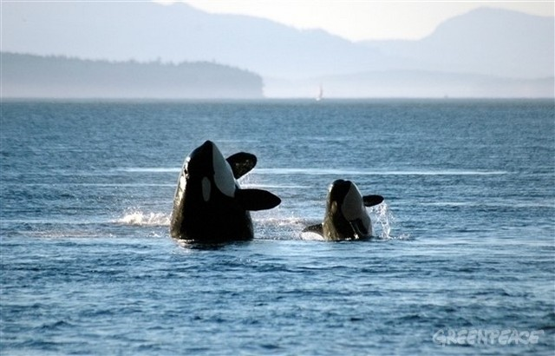
фото GREENPEACE
Один из самых громких скандалов 2018 года, это история с выловом российских косаток и белух, которых намеревались продать в Китай. Защитникам этих разумных животных удалось привлечь внимание к «грязному» бизнесу. В результате:
Генеральная прокуратура РФ инициировала уголовное дело о незаконной продаже семи касаток;
Росприроднадзор запретил вывоз 25 белух и не выдал разрешение на вывоз косаток из Приморья;
суд признал незаконным проведение экологической экспертизы квот на отлов косаток – стала незаконной вся цепочка разрешительной документации на вылов косаток в 2018 году.
К сожалению, говорить об окончательной победе рано. Разумные млекопитающие остаются в загоне-«тюрьме» недалеко от Владивостока.
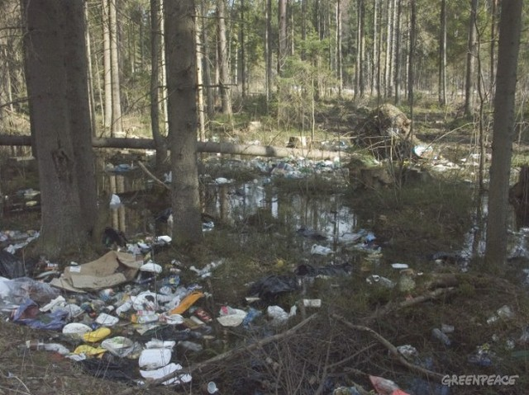
Реклама 06
фото GREENPEACE
Чуть менее скандальная, но с масштабными экологическими последствиями ситуация связана с неготовностью государства к мусорной реформе, которая должна была начаться с 1 января 2019 году. Появилась бы надежда, что мы сможем обуздать «мусорного монстра», взявшего страну в плен. Не вышло…
В конце 2018 года «неожиданно» выяснилось, что российские регионы не готовы. Госдума приняла и президент подписал закон, который позволяет отодвинуть мусорную реформу. Более того, получилось так, что этот закон позволяет нелегальные свалки делать легальными.
При этом весь год усиленно проталкиваются опаснейшие проекты мусоросжигательных заводов (МСЗ). Это уже вызвало массовые протесты местных жителей в Московской области и Татарстане.
Весной по всему Подмосковью прошли «мусорные бунты», которые начались после того, как в Волоколамске десятки детей были госпитализированы с признаками отравления.
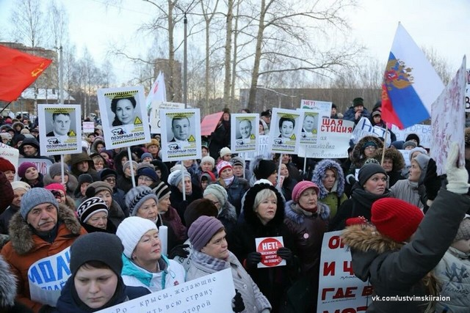
Фото из архива «Усть-Вымский район ПРОТИВ СВАЛКИ на Шиесе»
Десятки тысяч людей выходили на митинги против ввоза московского мусора в Архангельскую область. Этот протест стал межрегиональным и он чрезвычайно важен для многих регионов, так как о возможных планах ввоза московского мусора говорят в Республике Коми, Владимирской, Калужской и других областях.

Фото из архива «Усть-Вымский район ПРОТИВ СВАЛКИ на Шиесе»
Природоохранной статистики, характеризующей 2018 год ещё мало, но некоторые факты уже можно осмыслить.
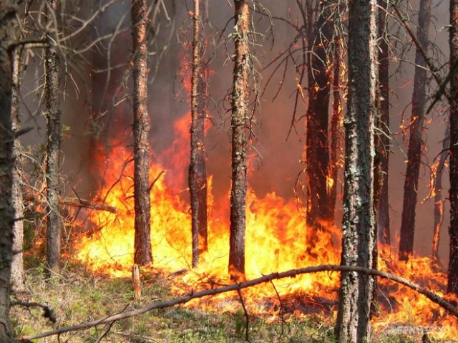
фото GREENPEACE
По данным мониторинга ИСДМ-Рослесхоз, площадь лесных пожаров на землях всех категорий, с начала года по 18 декабря, составила 15,4 миллиона гектаров. Из них лесных земель – 10 миллионов гектаров.
МВД сообщает, что выросла доля экологических преступлений – 1,2% от общего количества зарегистрированных преступлений.
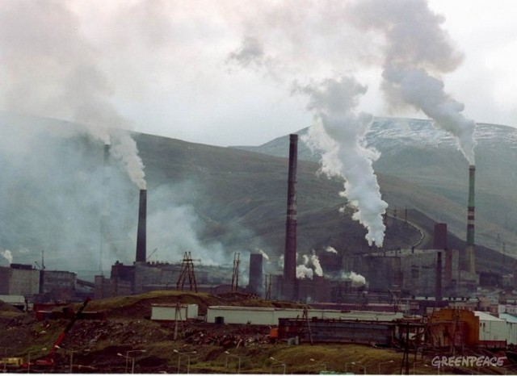
фото GREENPEACE
В GREENPEACE сообщают: в январе-сентябре 2018г. службами мониторинга природной среды зафиксировано 64 случая экстремально высокого и высокого загрязнения атмосферного воздуха (10 ПДК и более). Кроме того, зафиксировано 7 случаев аварийного загрязнения. Рост по сравнению с 2017 годом – 2 раза.
Этакое «бессилие» государство демонстрирует в области системы ООПТ: спешно созданные в конце Года ООПТ и экологии – 2017 и в начале 2018 года нацпарки «Ладожские шхеры», «Хибины», «Кодар», «Ленские столбы», заповедники «Восток Финского залива» и «Васюганский», до сих пор не имеют необходимого штата, денег и охраны.
А тут ещё Минэкономразвития предложило исключить из российских ООПТ сельскохозяйственные угодья и земли, занятые населёнными пунктами, линейными сооружениями, производственными зданиями, объектами недропользования. Если эту инициативу одобрят, заповедная система страны потеряет более миллиона гектаров и последствия будут равносильны разгромам заповедников, устроенных Сталиным в 1951 году и Хрущёвым в 1961 году.
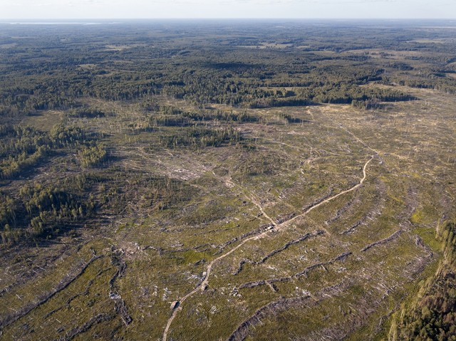
фото GREENPEACE
В Смоленской области рядом притоком реки Москвы сотрудники GREENPEACE обнаружили самую большую в Евразии и беззаконную сплошную рубку площадью около 450 гектаров. Тут вырублено около ста тысяч кубометров леса. Это яркий пример варварского уничтожения бывших колхозных и совхозных лесов: около 40 миллионов гектаров таких лесов оказались бесхозными.
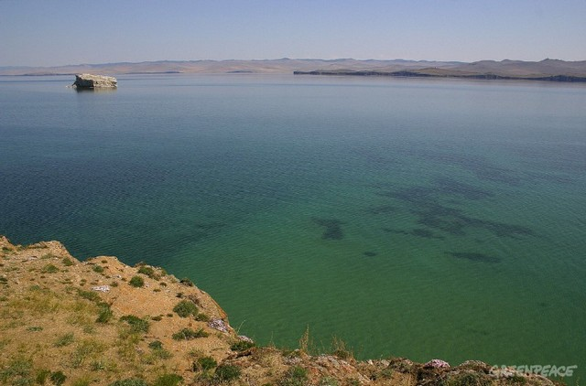
фото GREENPEACE
Яркий пример экологической политики государства, это отношение к символу России – озеру Байкал, признанному всемирным наследием. Счётная палата проверила реализацию Федеральной целевой программы по охране озера Байкал и развитию Байкальской природной территории на 2012–2020 годы и пришла к выводу, что она практически сорвана. Государство практически впустую израсходовало 8,4 миллиарда рублей. Экологическая обстановка на Байкале продолжает ухудшаться.
«Чиновники показали, что озеро всего лишь ресурс, из которого надо максимум выжать», – так прокомментировал многолетнее отношение к Байкалу Александр Колотов, член Ангаро-Байкальского бассейнового совета и директор общественной экологической организации «Плотина».
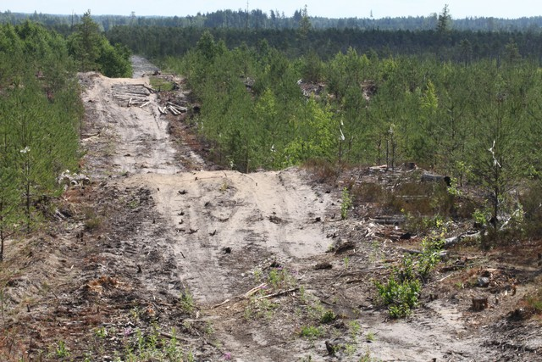
фото GREENPEACE
Один из самых показательных случаев, характеризующих государственную экологическую политики – строительство газопровода «Северный поток – 2» через уникальный Кургальский заказник, охраняемый российским и международным законодательством. По невыясненным до сих пор причинам из всех вариантов трассы был выбран самый плохой.
Пытаясь обосновать свой выбор, лоббисты проекта добились изменения законодательства и положения о заказнике.
В проекте газопровода общественная экологическая экспертиза выявила неполноту и недостоверность данных, что позволило представить самый плохой вариант трассы наиболее приемлемым.
Государственная экологическая экспертиза нарушила закон и выдала положительное заключение по проекту.
Компания «Норд стрим-2 АГ» заявляет, что следует самым лучшим природоохранным нормам и технологиям. Однако, прокладка трубы в Кургальском заказнике привела к уничтожению огромного количества растений и лишайников, занесённых в Красные книги РФ и Ленинградской области.
Итак, прошедший год ещё раз подтвердил: в России отсутствует адекватный подход к экологическим проблемам. Без принятия срочных и кардинальных мер страна неизбежно придёт и к экологическому кризису или даже катастрофе.
Re: Россия оказалась не готов а к "мусорной" реформе
Белоголовов Владимир <vladimir_belogolovov@mail.ru>
В Улан-Удэ 10 лет назад закрыли городскую свалку и начали строить мусороперерабатывающий комплекс
Это 3 мусоросортировки ( в каждом районе города) с утилизацией ликвида и прессованием неликвида
Неликвид вывозился на полигон захоронения со сроком действия 30 лет. Была создана спецкомпания
Но ликвида на первой станции оказалось мало, а повысить тариф (был 159 руб за 1 м.куб) не дали власти
В результате компания обанкротилась, еще 2 станции не строятся, а на полигон везут несортированные отходы
И он уже переполнен ( в т.ч. туда пошли и опасные отходы) горит (бичи там занимаются " сортировкой")
В конкурсе на регоператора местный МСБ не участвовал (выгоднее, по связям, медотходы и военные городки)
А выиграл бизнес из Иркустка, но с уставным капиталом в 10 т.руб. (и говорят, под перепродажу бизнеса)
И тариф регопрератору не утвердили, так что ситуация зависла (т.е. пока все будет по старому)
Не решен вопрос с динамикой объемов ТКО (глава региона боится мусорного коллапса после Нового года)
То же и с ТКО от диких туристов на берегах Байкала - экосбора с них не хватит на вывоз ?
Да и коррупцию не отменить - на невыполнении работ проще и больше зарабатывают и не один раз
ВФ
Пятница, 28 декабря 2018, 21:06 +08:00 от Tradamir MountenGold <tradamir@mail.ru>:
Всем, добрый день! Может чуть позднее я сделаю из этого и другого подобранного материала многостраничный бюллетень. Сейчас я не могу сделать большую рассылку по всем адресам. В зависимости от актуальности (как вы посчитаете) пошлите тем, кто готов говорить.
ВГ
2. Россия оказалась не готов а к "мусорной" реформе
Очень пессимистическая статья. Беспросветность, неверие в перспективу и отсутствие креативного мышления. По сути, экологическая составляющая всё ещё остаётся за пределами интересов и государства и общества. Что есть экология? – Это комплекс условий, при которых человеку комфортно жить, выживать и растить свой генофонд. Само это понятие – экология – подразделяется на несколько понятий. Это экология территорий – когда гармонично соседствуют города и селения, поля и леса, реки и озёра, дороги и промышленные предприятия. Всё это может гармонично сосуществовать, если к этому подходить с научной стороны. Т.е., правильно рассчитать соответствие количеству населения виды сооружений для жилья и социально бытовой сферы, необходимость, виды и качество дорог, наличие и виды инженерных коммуникаций, предприятий промышленной сферы и социального назначения, при условии, что будет учтено: - роза ветров, озеленение территорий, сохранение водных бассейнов и подземных водоносных бифов в таком соотношении, что одно не будет превалировать над другим, что приведёт к перекосам экологического баланса, что, собственно сейчас и происходит. Но есть и другой вид экологической составляющей – это обслуживание отходов жизнедеятельности общества. Это уже даже не столько относится к экологии (только в той части, что пока присутствует необходимость содержания полигонов утилизации этих отходов и проведения сан. эпид. мероприятий для их обеззараживания), сколько к культуре общества, экономике и проблемам добычи сырья и производства ТНП. Это расшифровывается следующим образом: - все отходы были куплены, произведены или выращены, когда-то и кем-то, использованы по назначению и утеряли свои товарные свойства, не позволяющие их использовать в дальнейшем. При этом, теряются не только количественные параметры, но и возможность дальнейшего использования. НО!!! Но товар, переходящий в категорию отходов, не теряет своих физико-химических параметров, только количественные или морально устаревают. Отличительной чертой этой ситуации является то, что и после процесса использования товара и перехода его в категорию отходов, он остаётся чьей-то собственностью. Законопослушное общество выработало алгоритм понимания, что отходы необходимо удалять от мест проживания людей, чтобы не подвергать их возможности заболеть. Нормальное государство уже давно поняло – с отходами необходимо решать кардинально, чтобы исключить саму возможность их длительного складирования в одном месте – это их перерабатывать промышленным методом, исключающим необходимость содержания полигонов утилизации отходов. Важно понять, что сами отходы наряду со своими свойствами имеют и остаточную цену и эта цена принадлежит каждому собственнику этих отходов. Мировой опыт говорит, что население в среднеразвитом государстве, при отсутствии сферы переработки отходов, вынуждено ежедневно выбрасывать (отказываться от собственных денег) около 1,5 кг отходов каждым жителем. Годовая цена этого объёма, и, тоже, на каждого жителя, может составлять, около, $850-950 USA, в зависимости от уровня жизни в конкретной стране. Т.е. каждый миллион жителей, из-за тупости, не грамотности или бесхозяйственности своих руководителей, ежегодно вынужден выбрасывать в землю до миллиарда своих кровных долларов, уподобляясь Буратино, закапывающим свои 5 сольди на пустыре, в Стране дураков и ожидающего, что они вырастут в денежное дерево. Думаю, многие помнят и любят эту сказку Толстого. Но если мы разобрались с принадлежностью отходов и источником финансирования строительства предприятий по переработке отходов, то надо прямо сказать – сегодня существует проблема выбора технологий их переработки. Самый дешёвый, самый отработанный и доступный, а, заодно и самый вредный – это сжигание отходов для получения энергии. После этого процесса не только нужны полигоны утилизации отходов для захоронения не сожжённых остатков, но и образовавшихся канцерогенных тяжёлых металлов, но и образуются очень вредные хлорсодержащие газы, диоксин и формальдегид. Бороться с этим очень дорого и не всегда возможно. Никаких денег на это не хватает никогда. Да и очень старая это технология, уже изжившая себя и своё время. Для общества, как и для правительств, очень выгодно создавать промышленную сферу переработки отходов. Кроме сокращения добычи исходных материалов для производства товарной продукции, можно получать её, как вторичный продукт в процессе переработки отходов. Объём вторичного продукта может колебаться от 25до 50% от исходного товара (по видам), а производство электроэнергии может доходить до 10% всей производимой энергии государства, но уже по из возобновляемого сырья исключая использование углеводородов, по демпинговым ценам.
Но есть и ещё один интересный повод создания сферы переработки отходов – это социально экономический. – При переработке каждых 500 тыс. тонн отходов в год, используется труд около 400 человек, при нормальной (средней)заработной плате (для этого государства) на постоянной гарантированной основе. Исходя из законов госстроительсва, каждое место работы в промышленной сфере содержит около 3-4 мест работы в социальной сфере. Таким образом, государство имеет гарантированную работу для почти 2000 человек. Естественно, и налоги с деятельности предприятий, где работают эти люди и налоги с их зар.плат существенно пополняют бюджет региона и государства. Бизнес не хочет входить в этот вид деятельности поскольку тут требуются серьёзные капиталовложения и длительный срок – 7-10 лет возврата заёмных средств. Но тут имеется другой аспект: - поскольку собственник отходов – общество, то и есть прямой смысл создавать муниципальные предприятия, которые финансируются самими собственниками. Т.е. – это частично сам муниципалитет, все предприятия, что существуют на территории этого муниципалитета, сами жители, через акции этого предприятия. Это позволит перейти на систему тотальной очистки территорий при которой чем больше отходов будет передано на переработку, тем больше денег получит собственник. ( К слову – прибыльность такого предприятия составляет около $35-50USA с каждой тонны переработки отходов). Общество получит очищенную территорию и быстрый доход. Ускорение получения прибыли после оплаты всех долгов может произойти и за счёт повышения культуры общества, осознавшего необходимость и целесообразность раздельной собираемости отходов, что удешевит стоимость капиталовложений в предприятие не менее, чем на 20%. Вот и есть кардинальное решение всем вопросам поставленным в статье.

23 декабря 2018 г. в 19:55
Тема: Россия оказалась не готов а к "мусорной" реформе

Россия оказалась не готов а к "мусорной" реформе
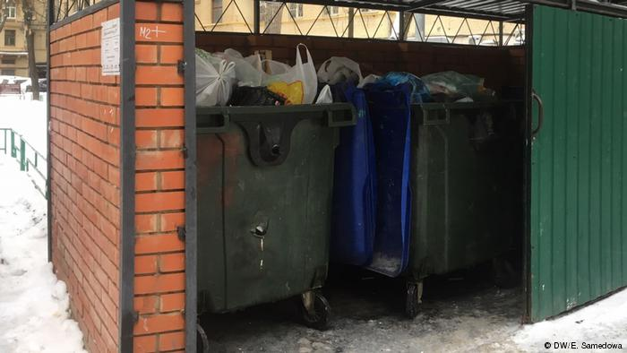
Дата: 12/23/2018 03:49
"Мусорная" реформа в России в очередной раз откладывается. Под конец 2018 года Госдума РФ спешно приняла решение отсрочить ее введение в регионах, не готовых к соблюдению новых правил обращения с отходами. В противном случае, как говорят эксперты, стране были уготованы не только проблемы с утилизацией мусора,но и рост социальной напряженности. В чем смысл реформы и почему ее не удается реализовать, выясняла DW.
Желающих отвечать за мусор оказалось недостаточно
С нового года в каждом субъекте РФ должны были появиться региональные операторы по вывозу и переработке твердых коммунальных отходов (ТКО), которые обязаны отвечать за содержание свалок и создавать инфраструктуру по переработке мусора. Финансироваться операторы должны были за счет повышения тарифов на вывоз мусора, взимаемых с населения. Цель - создать условия, при которых большая часть отходов будет перерабатываться или сжигаться, а число мусорных полигонов сокращаться.
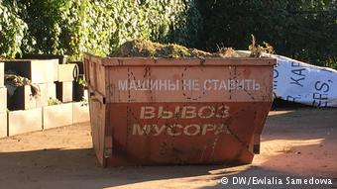
Мусорный контейнер
Однако ближе к концу года стало очевидно, что далеко не все регионы готовы к переходу на новую систему, поскольку в них не нашлось компаний, желающих стать операторами. В начале декабря в Госдуме состоялись слушания, на которых аудитор Счетной палаты Алексей Каульбарс предупредил депутатов о том, что в зоне риска находятся десять регионов. Спустя две недели Госдума приняла законопроект, предусматривающий переходный период и более мягкие условия ввода новой системы.
Трем регионам, в том числе Москве и Санкт-Петербургу разрешено перейти на новую схему в 2022 году. Остальным дается отсрочка в год, также им предоставляется возможность назначать операторов без конкурса и возлагать их обязанности на бюджетные учреждения. Еще одна поправка дает операторам право свозить мусор на полигоны, не включенные в госреестр, до 2023 года.
Полигонов не хватает, мусоросжигательных заводов тоже
Последнее послабление, очевидно, продиктовано тупиковой ситуацией, которая сложилась в России в сфере утилизации мусора. По данным консалтинговой группы "Текарт", на текущий момент в стране действует более тысячи полигонов (согласно госреестру - 1228, включая полигоны опасных отходов), однако "новых среди них очень немного, большая часть работает на пределе своих мощностей", - заявила DW эксперт департамента маркетингового анализа "Текарт" Евгения Пармухина.
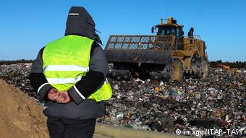
Мусорный полигон "Ядрово", против которого протестуют жители Волоколамска
Что касается мусоросжигательных заводов, то их на всю страну пока всего десять и, как говорит Пармухина, "как минимум шесть из них требуют серьезной реконструкции". По ее словам, некоторое время назад из-за несовершенства технологий три из них одновременно не работали. Официально эта информация нигде не подтверждалась. Зато известно о планах по строительству новых мощностей. "Согласно инициативам правительства, до 2022 года планируется построить пять новых мусоросжигательных заводов: четыре - в Подмосковье, один - под Казанью", - говорит эксперт. Вероятно, именно эти планы обуславливают сроки нового переходного периода "мусорной" реформы.
Проблема низких тарифов и непонятная система их образования
По словам специалистов, одна из краеугольных проблем, застопоривших реформу, - это система тарифов. "Бизнес не стремится в эту сферу, поскольку это инвестиционно, это непривлекательно - тарифы слишком низкие. Разница с Европой, для сравнения, более чем в 20 раз", - сообщил DW председатель партии "Альянс Зеленых" Александр Закондырин. Однако даже повышение тарифов в 10 раз (примерно со 100 рублей до 1000) чревато социальным недовольством, а это, разумеется, государству не нужно.
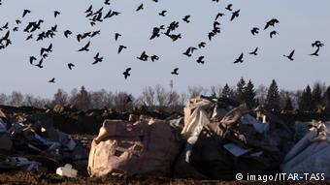
На мусорной свалке в Подмосковье
Вопросы у экспертов вызывает и новый механизм, и методика расчета тарифов. Существующая система предполагает, что оплата производится по фактическому объему. Реформа же - что "субъект решает сам, какой применять механизм расчетов для жителей: исходя из площади помещения или числа прописанных в квартире жильцов по нормативу. Какое это имеет отношение к фактически произведенному мусору - непонятно", - говорит президент Ассоциации АКОН (Ассоциация компаний, обслуживающих недвижимость) Никита Чулочников.
Есть и другие вопросы: "Как учитывать сезонность? Больше, чем в другое время мусора производят в новогодние праздники. Что теперь с ним делать? Что делать применительно к нераспроданным квартирам в новостройках, где никто не прописан и не проживает? Как здесь определять подушевой учет производимого мусора? При этом в соседних квартирах этих домов собственники делают ремонт и производят много строительного мусора", - отмечает эксперт. Отсутствие ответов на все эти вопросы, по его мнению, и отталкивает добросовестных участников рынка.
У бизнеса нет уверенности, у населения - мотивации
Инвестировать в строительство крупных сортировочных центров и мусоросжигательных заводов бизнес тоже не торопится, а само "государство не располагает средствами, чтобы решить проблему запуска комплексной системы работы с отходами", говорит Закондырин. По его словам, проблема заключается в том, что правила работы в отрасли постоянно меняются: например, то вводится экологический налог, то утилизационный сбор. "Нет четкого механизма гарантий, непредсказуемость отталкивает бизнес, поскольку проекты окупаются далеко не за один год, а правила могут меняться раз в два-три года", - отмечает Закондырин.
Не созрело до сортировки мусора и само население, и здесь эксперт предлагает меры радикальные. "Экологически ответственное поведение в плане раздельного сбора мусора можно создать только при помощи репрессивных механизмов. Это мировая практика - штрафы и жесткий контроль. Убеждением и лаской здесь ничего не решишь. Психология большинства такова, что, если можно хаотически бросать мусор и ничего за это не платить, так и будет происходить", - убежден глава "Альянса Зеленых".
По мнению Никиты Чулочникова, если "опираться на количественные показатели фактически произведенного мусора, это будет стимулировать население к сокращению отходов, к раздельному сбору и самостоятельной утилизации различных видов мусора". В том числе следует применять "обратный выкуп" специализированными организациями, которые получают прибыль от переработки в энергию и вторичного использования. "Для внедрения этих принципов и нужно использовать переходный период", - заключает эксперт.
Напиши всем, что ты говоришь не о частных инициативах, которые есть - ура и слава отдельным хомикам!
Ты говоришь о родной, ПО-ПРЕЖНЕМУ, стране!
Это из рассылки пример с Ольхоном.

28.12.2018, 10:44, "Evgeny Usov" <evgeniy.usov@greenpeace.org>:

Сказ про то, как на Ольхоне долг природе отдавали – раздельно мусор собирали
Это почти рождественская история. О том, как человек захотел отдать долг природе, которая приютила его и дала работу. О том, как один становится в чистом поле воином. О том, как смекалка, терпение и целеустремлённость помогает решить проблему, которая не по силам государству с тьмой чиновников, контролёров и бюджетов. О том, что везде можно найти незаметных героев...
...Уникальный по красоте и природному разнообразию остров Ольхон – сердце Байкала. Болезни Священного моря здесь особенно бьют в глаза. Мусорная проблема не исключение. Толпы туристов, захмелевших от природной красоты, предаются потреблению в магазинах, которых открылось великое множество. А девать мусор некуда...
...Проект родился, когда мы получили первую прибыль и решили отдать долг острову, который дал нам возможность зарабатывать. Думали про школу, про больницу, но остановились на вопросе мусора. В самых красивых местах, где делают знаменитые ольхонские фотографии, разбросаны бутылки, окурки.
Население острова 1500 человек, а за туристический сезон здесь проходит по разным оценкам до 350 000 человек...
http://activatica.org/blogs/view/id/6083/title/skaz-pro-to-kak-na-olhone-dolg-prirode-otdavali-razdelno-musor-sobirali

Материал выбрал и представил Вениамин Гольденберг.
https://drive.google.com/drive/folders/0B2J6IE9zVpRvVzFVM0tIT2s3Qnc?ogsrc=32

